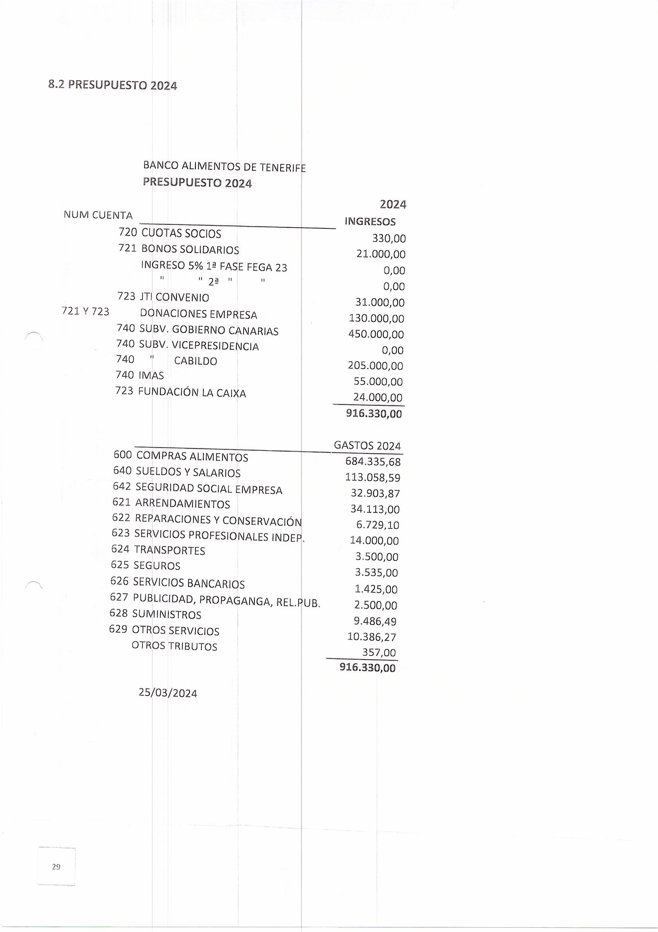


Firmado digitalmente por 43351067T HERNÁN CERÓN (R: G38853784) Fecha: 2024.05.28
09:32:22 Z

